**МИНИСТЕРСТВО ЦИФРОВОГО РАЗВИТИЯ СВЯЗИ И МАССОВЫХ КОММУНИКАЦИЙ**

**Ордена Трудового Красного Знамени**

**Федеральное государственное бюджетное образовательное учреждение высшего образования**

**«Московский технический университет связи и информатики»**

Кафедра «Математическая Кибернетика и Информационные технологии»

Лабораторная работа №12

Основы выборки SQL

Выполнил: Студент группы

БВТ2402

Деминова Виктория

Москва

2025

**Цель работы:**

Познакомиться с основными операциями выборки SQL, включая сортировку, оператор ORDER BY, группировку, оператор GROUP BY, агрегатные функции.

**Задание:**

1. Создайте дополнительную таблицу “Сотрудник” выполнив следующую команду

|  |
| --- |
| CREATE TABLE worker ( worker_id INTEGER PRIMARY KEY, shop_id INTEGER REFERENCES product (id), name VARCHAR(255), salary INTEGER NOT NULL, position VARCHAR(255)); |

1. Внесите в таблицу данные.
2. К таблицам напишите запросы операциями группировки и сортировки. Также реализуйте запросы с использованием агрегатных функций для таблицы “Сотрудник”

**Ход работы:**

Выполнение задания 1:

Я создала дополнительную таблицу “Сотрудник” выполнив следующую команду.

|  |
| --- |
| CREATE TABLE worker ( worker_id INTEGER PRIMARY KEY, shop_id INTEGER REFERENCES product (id), name VARCHAR(255), salary INTEGER NOT NULL, position VARCHAR(255)); |

Выполнение задания 2:

Я внесла в таблицу данные.

|  |
| --- |
| INSERT INTO worker VALUES (1, 1, 'Иванов Иван Иванович', 40000, 'Кассир');  INSERT INTO worker VALUES (2, 2, 'Смирнова Елена Васильевна', 50000, 'Кассир');  INSERT INTO worker VALUES (3, 2, 'Кузнецов Дмитрий Андреевич', 60000, 'Продавец-консультант');  INSERT INTO worker VALUES (4, 1, 'Петрова Ольга Сергеевна', 45000, 'Продавец-консультант');  INSERT INTO worker VALUES (5, 2, 'Соколов Александр Михайлович', 80000, 'Заведующий отделом'); |

Выполнение задания 3:

Я написала запросы к таблицам операциями группировки и сортировки. Также реализовала запросы с использованием агрегатных функций для таблицы “Сотрудник”

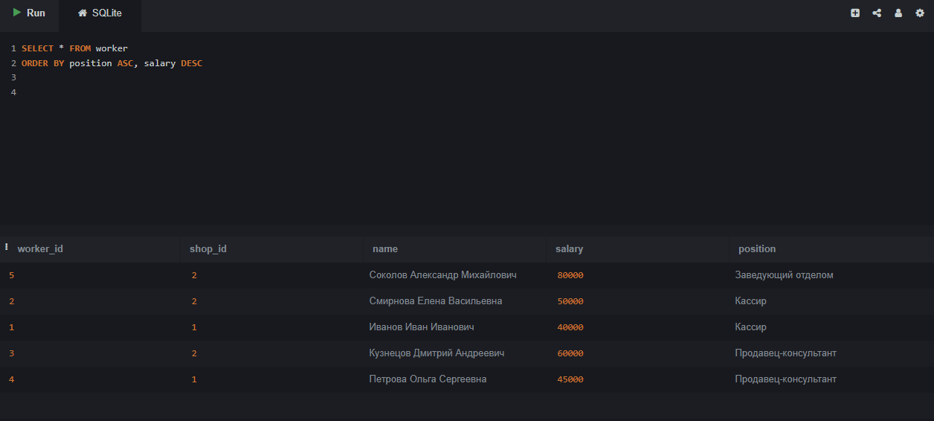

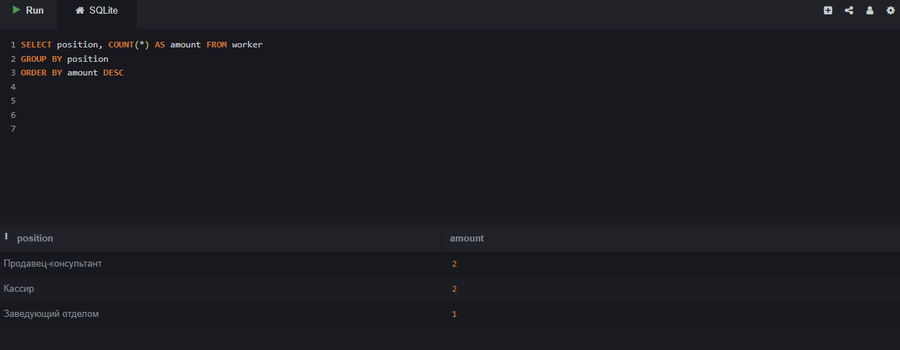

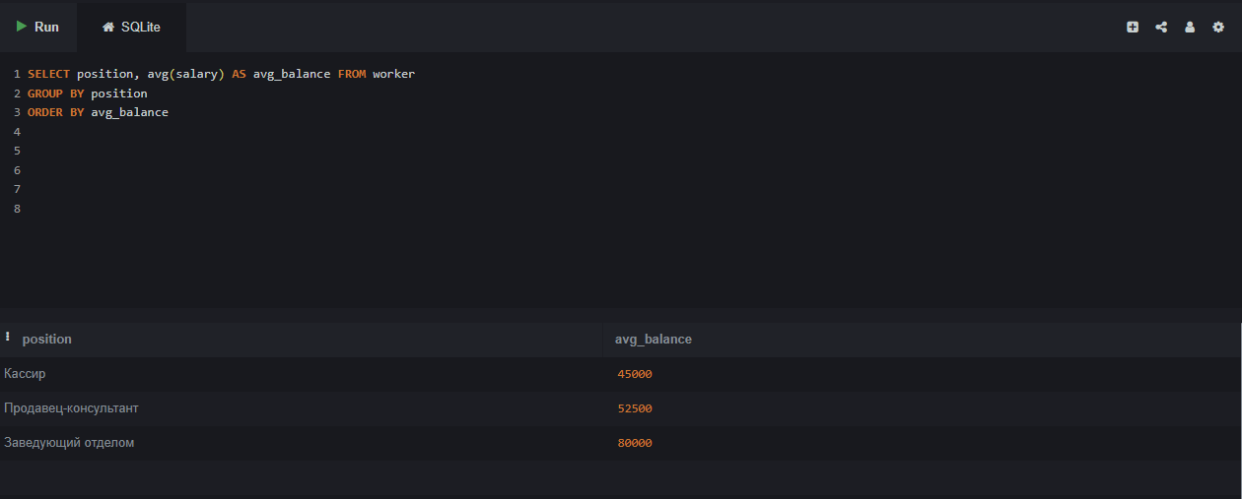

**Вывод**: Мы познакомились с основными операциями выборки SQL, включая сортировку, оператор ORDER BY, группировку, оператор GROUP BY, агрегатные функции.